МУНИЦИПАЛЬНОЕ БЮДЖЕТНОЕ ДОШКОЛЬНОЕ ОРАЗОВАТЕЛЬНОЕ УЧРЕЖДЕНИЕ МУНИЦИПАЛЬНОГО ОБРАЗОВАНИЯ ГОРОД КРАСНОДАР «ДЕТСКИЙ САД КОМБИНИРОВАННОГО ВИДА № 202»

МСИП  сетевой центр | Конференция  в рамках МСИП  «Результаты сетевого взаимодействия»  27.05.2019  Краснодар

Выступление Левченко Н.Л., педагога-психолога
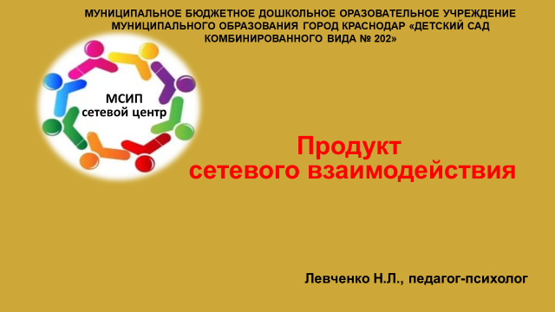 | Сетевое взаимодействие один из мощных ресурсов инновационного образования. Позволяет осуществлять прямой контакт друг с другом, опираться на инициативу каждого конкретного участника и использовать общий ресурс сети.  Я представляю вам методическую копилку. Это богатейший материал, который мы используем в воспитательно-образовательном процессе.
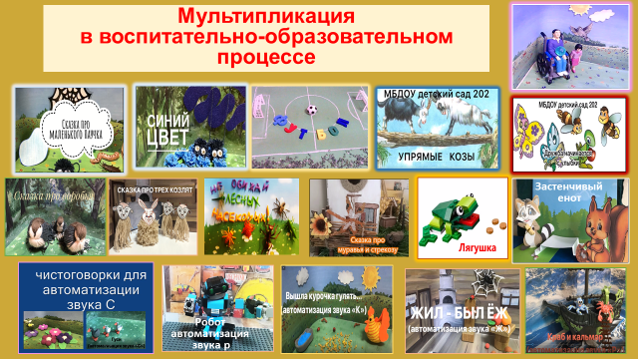 | Главная педагогическая ценность мультипликации заключается, прежде всего, в возможности эмоционально-развивающего обучения детей. С ее помощью процесс обучения становится удовольствием для дошкольников.  В нашей копилке экологические, логопедические мультфильмы, мультфильмы, направленные на развитие эмпатии, сопереживания, создание дружеских отношений.  В следующем ролике вы увидите алгоритм создания мультфильма.
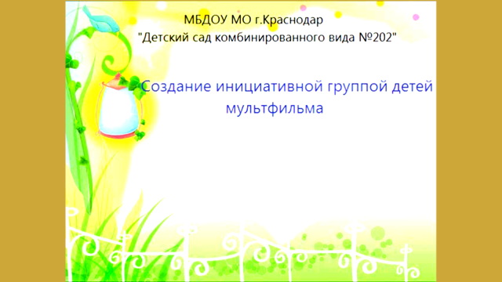 | Демонстрация мультфильма
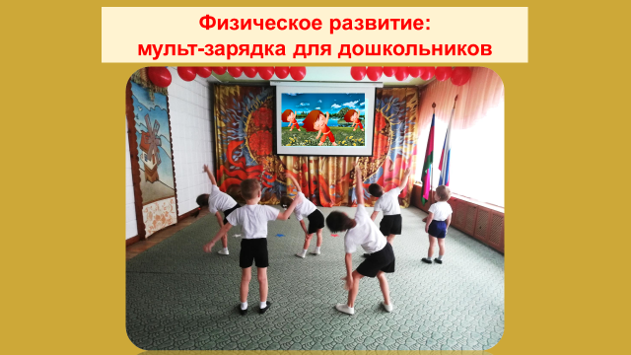 | Заинтересовать детей выполнять прыжки, наклоны можно с помощью веселой зарядки. Они с удовольствием наблюдают за движениями красочного мультяшного героя и пытаются их за ним повторить.  Микс из озорной песенки и забавных движений - интересное развлечение для дошкольников и гарантированный заряд позитивных эмоций.
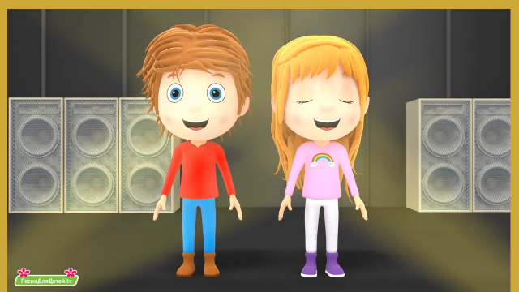 | Демонстрация мульт-зарядки
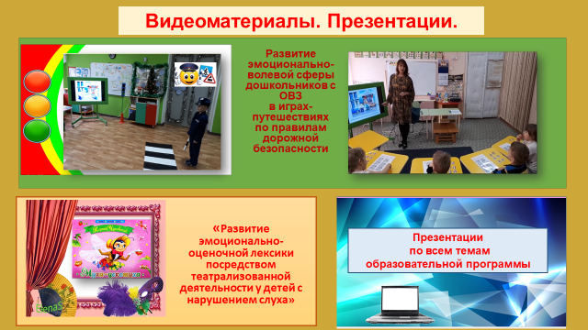 | В нашей методической копилке есть видеоматериалы для разных видов образовательной деятельности с интересными педагогическими находками. А также яркие наглядные презентации, делающие процесс обучения увлекательным. Мы используем их для развития речи, слухового восприятия, мышления, внимания, памяти. На следующем слайде пример авторской презентации учителя-дефектолога Федотовой В.М., предназначенной для математического развития. Более конкретно навыков счета.
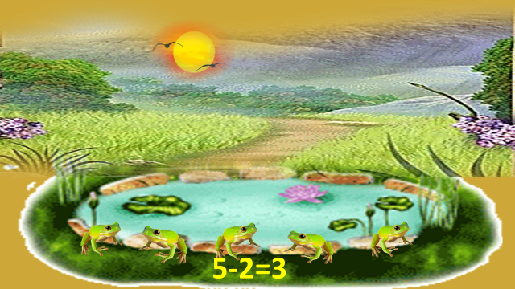 | Посмотрите на пример авторской презентации учителя-дефектолога Федотовой В.М.. Презентация предназначена для математического развития. Более конкретно навыков счета.
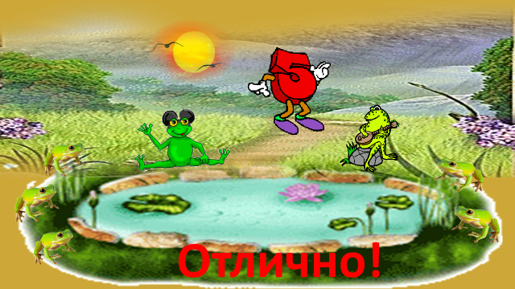 | Демонстрация слайда
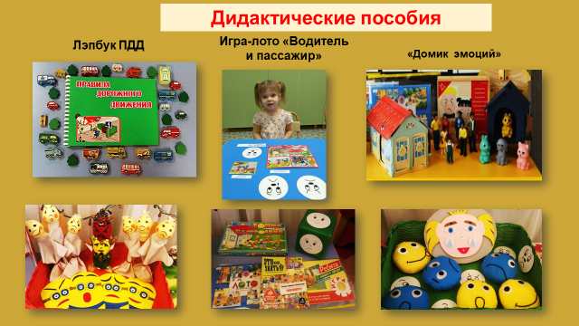 | Эмоционально-развивающая среда представлена здесь в виде дидактических пособий, так помогающих нам сделать процесс обучения понятным и эмоционально ярким.
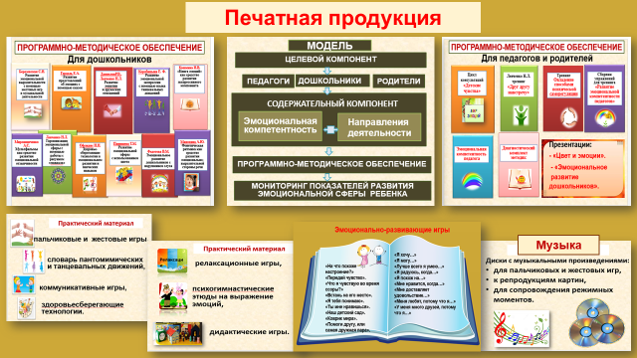 | Существует в нашей методической копилке и традиционно используемая печатная продукция с программно-методическим обеспечением всей системной работы по эмоционально-развивающему обучению, представленной в психолого-педагогической модели развития эмоциональной сферы дошкольников с ОВЗ в интегрированной образовательной среде.
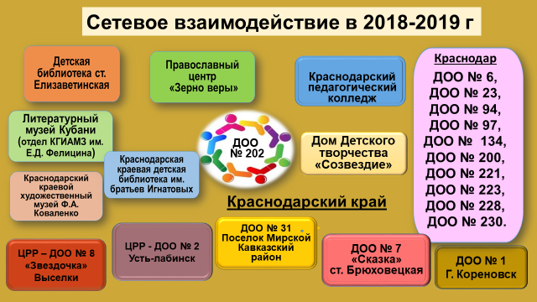 | На этом слайде представлены участники сети: это 11 муниципальных, 5 краевых ДОО, учреждение дополнительного образования ДДТ «Созвездие», Православный центр «Зерно веры» и другие социальные партнеры.  Важно отметить, что при сетевом взаимодействии идет процесс диалога между участниками сети и процесс отражения в них опыта друг друга.

